Pożyczka przez internet na konto – bezpieczny proces
Pożyczka przez internet na konto to rozwiązanie umożliwiające uzyskanie środków bez konieczności wizyty w placówce. Wnioskowanie odbywa się zdalnie, a informacje dotyczące kwoty, kosztów oraz terminu spłaty są udostępniane przed zawarciem umowy. Po pozytywnej weryfikacji środki mogą zostać przekazane bezpośrednio na rachunek bankowy wskazany przez klienta, z zachowaniem standardów ochrony danych osobowych.
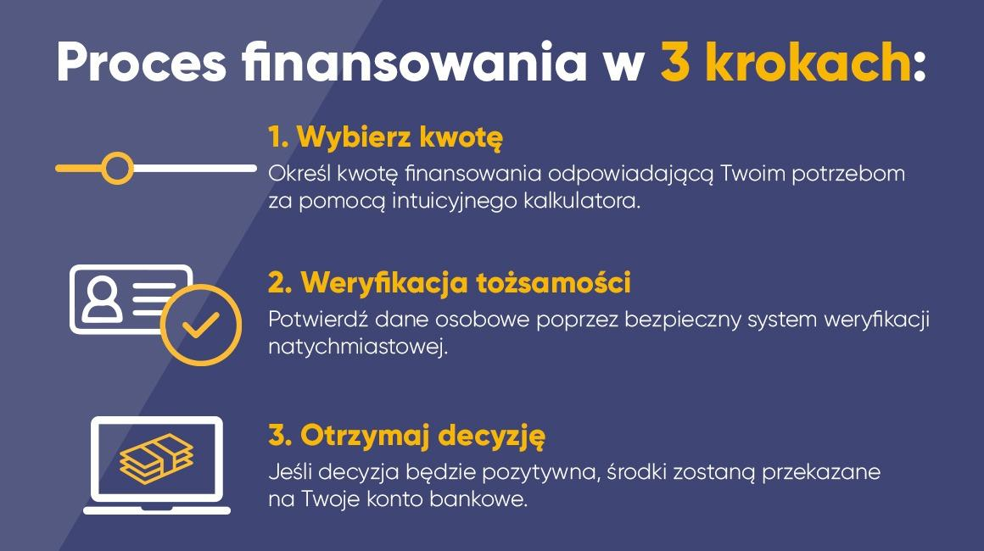
Proces składa się z trzech kroków: wybór kwoty pożyczki, weryfikacja danych osobowych oraz otrzymanie decyzji od pożyczkodawcy. Jeśli wydana decyzja jest pozytywna, środki trafiają na konto zwykle tego samego dnia. Dzięki temu użytkownik dokładnie rozumie przebieg procedury i wie, czego oczekiwać po weryfikacji, bez konieczności kontaktu osobistego z pożyczkodawcą.
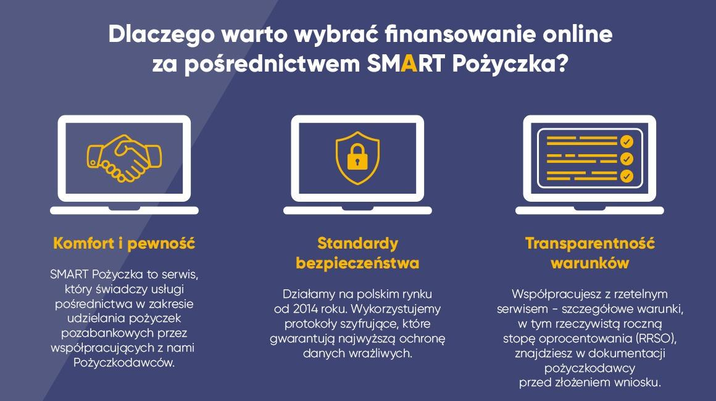
Więcej informacji na temat pożyczek można znaleźć na stronie: https://smartpozyczka.pl/

